Муниципальное бюджетное дошкольное

образовательное учреждение детский сад №47 «Елочка»

г. Улан- Удэ

Отчёт по долгосрочному проекту

«Занимательная математика»

Старшая группа №5

Воспитатель: Толстоногова Н.А.

2025

Февраль

**«Гулливер и лилипуты»**

**Цель:** Повышение у детей интереса к математике посредством создания условий для исследовательской деятельности, развитие творческих способностей, инициативы, навыков и умений детей.

**Задачи:** Совершенствовать счётные умения детей, понимания независимости числа от пространственно-качественных признаков. Закрепить умение различать количество предметов, используя слова один, много. Продолжать учить детей понимать количественные отношения между числами в пределах 8, учить называть соседей чисел 2-7. Обогащать умение устанавливать пространственные отношения при ориентировке на листе бумаги.

**ПРИЛОЖЕНИЕ 1**

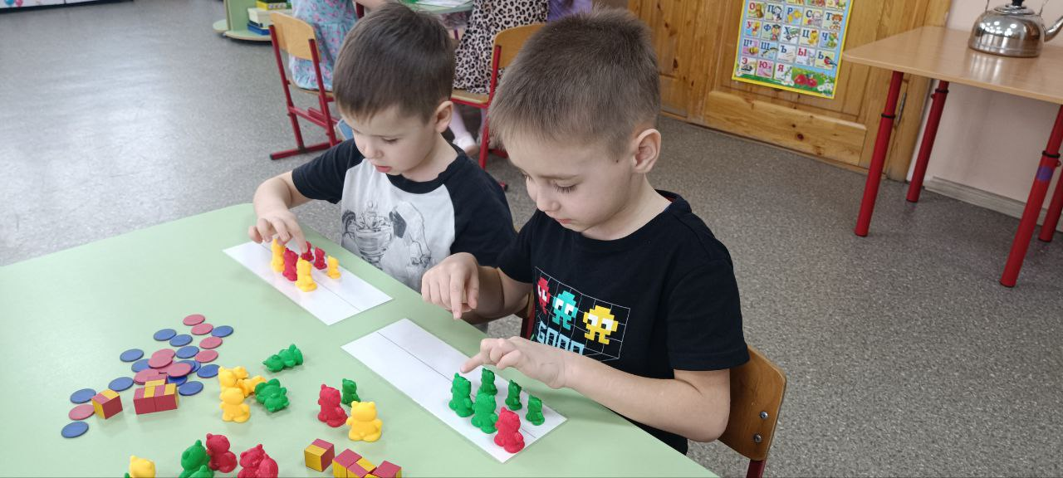

**Совершенствуем счётные умения**

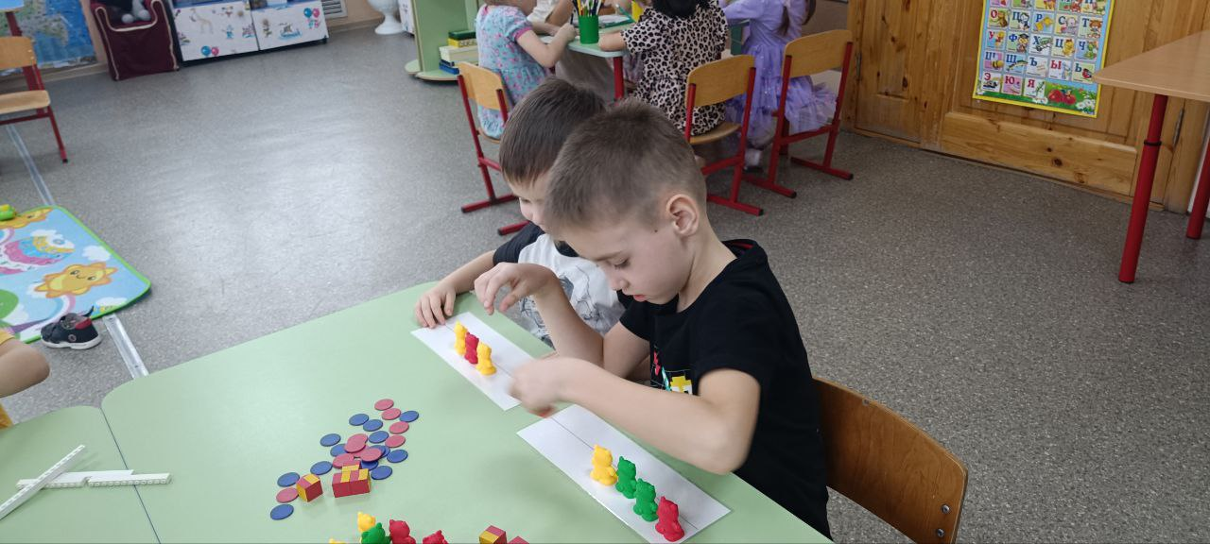

**Учимся называть соседей чисел 2-4**

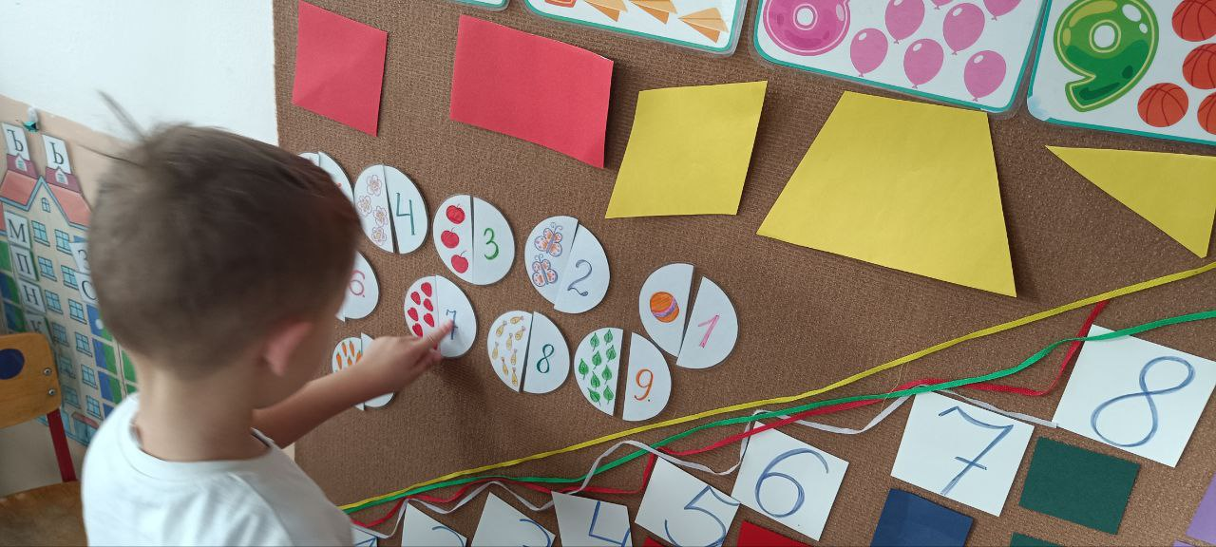

**Работа над соотношением числа и цифры.**

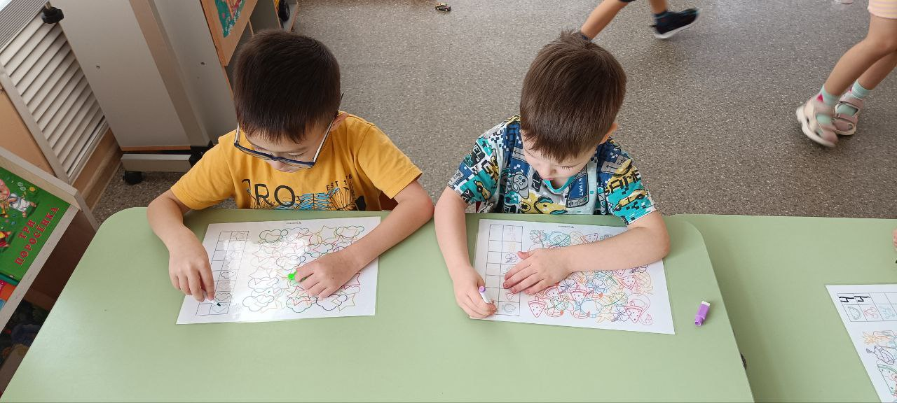

**Дид.игра« Найди и напиши»**

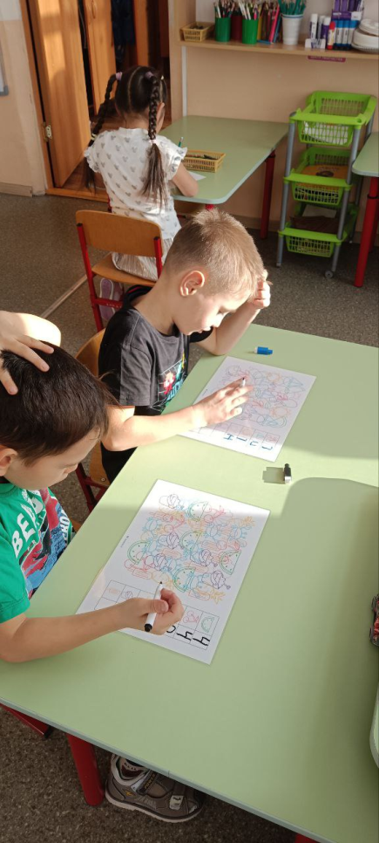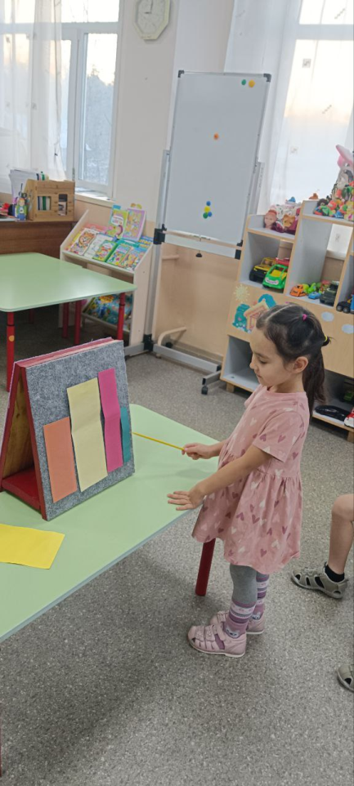

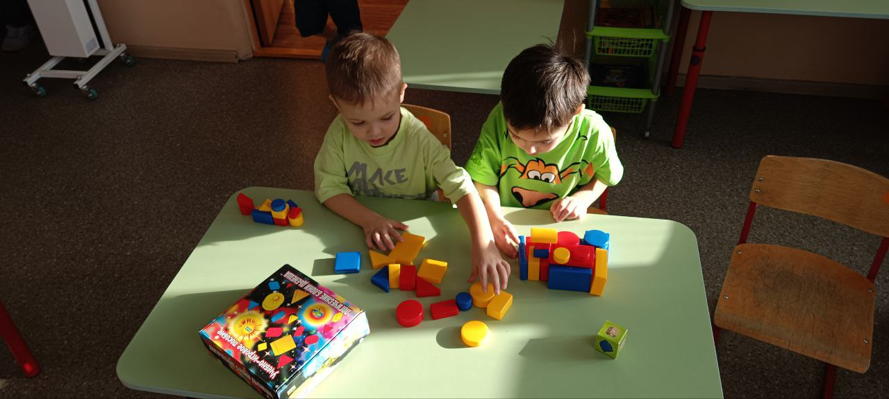

**Работа с блоками Дьенеша «Покажи жёлтый и большой »**

**ПРИЛОЖЕНИЕ 2**

**"В стране волшебных блоков Дьенеша"** (старшая группа)"

**Цель:**Закрепить умение детей решать логические задания на разбиение по свойствам (форма, цвет, размер, толщина).

**Задачи:**Развивать умение читать зашифрованную математическую схему; на ощупь определять фигуру; развивать логическое мышление, внимание, память, воображение.

Воспитывать инициативу, самостоятельность, желание помогать друг другу; поощрять стремление высказывать свои мысли, доказывать свои суждения при помощи точной и ясной речи.

**Ход занятия**

Ребята, посмотрите, нам пришло письмо! Давайте прочитаем, что там написано.

Воспитатель открывает конверт и читает письмо:

Мы - лесные звери,

Жили - не тужили.

В Сказочном лесу

Хоровод водили!

Но злая Бабка-Ёжка

Всех заколдовала,

И теперь в лесу

Скучно, грустно стало…

Дорогие дети,

Вы нам помогите,

Фигурами волшебными вы нас оживите!

Что же нам делать? (Нужно помочь; победить Бабу-Ягу; отправиться в Сказочный лес)

Как вы думаете, Баба-Яга разрешит нам так легко добраться до леса? (Нет).

Я тоже думаю, что она будет строить нам по дороге различные препятствия. Но я открою вам небольшой секрет: каждый раз, когда мы будем проходить ее препятствие, она будет терять часть своей силы, и после того, как мы найдем и соберем зверей из волшебных фигур, она совсем исчезнет!

Так что, вы готовы отправиться в Сказочный лес и освободить его от колдовства Бабы-Яги? (Да).

На чем же нам добраться до Сказочного леса? (На самолете).

Так как мы отправляемся в Сказочный лес, то и самолеты у нас будут волшебные - маленькие, но очень быстрые! (Музыка)

Приехали!

Слышите звук? Что это (звучит аудиозапись «шум реки»)

Мы с вами на машинках-скороходах проехали уже половину пути, но дальше они не пройдут - впереди река. Как же нам ее перейти? …, по мосту.

Это первое препятствие Бабы-Яги - она не хочет, чтобы мы перебрались на другой берег реки, поэтому разрушила все мосты. Но лесные звери оставили нам подсказку.

Давайте построим мост по схемам.

1. Дидактическая игра «Построй мост»

Цель: закрепить умение читать зашифрованную математическую схему и находить нужную геометрическую фигуру.

Вот мост и готов! Переходим на другой берег. Мы с вами прошли первое препятствие Бабы-Яги - построили мост - и ее сила уменьшилась!

Второе испытание.

2. Дидактическая игра «Засели жильцов»

Цель: закрепить умение детей сортировать и группировать фигуру по заданному алгоритму.

3. Дидактическая игра «Чудесный мешочек»

Цель: Закреплять умение правильно называть геометрические фигуры , лежащие в мешочке, описывать их размер, форму, толщину.

Физминутка

Листочки

Листочки мы осенние

на веточках сидим.

(Дети держат руки перед собой, трясут кистями)

А ветерок подует вдруг -

(дуют)

мы дружно полетим.

(бегут по кругу)

Вот летели мы, летели,

а потом на землю сели.

(приседают)

Снова ветер набежал,

(дуют)

все листочки вновь поднял.

(бегут по кругу).

4. Дидактическая игра «Собери картинку»

Цель: закрепить умение детей выкладывать картинку по образцу нужными фигурами.

5. Дидактическая игра с обручами.

Цель: закрепить умение детей классифицировать фигуры по определенному свойству.

Пора двигаться дальше.

Гимнастика для глаз «Птичка полетела»

Посмотрим за птичкой, она хочет показать, куда же нам дальше идти.

(Дети следят глазками за птичкой - влево-вправо, вверх-вниз).

Молодцы! Мы обошли не одно препятствие Бабы-Яги - не попались в ее ловушки - и у нее осталось совсем мало сил!

6. Дидактическая игра «Магазин»

Цель: закрепить умение детей удерживать в памяти одновременно одно, два, три, четыре свойства, находить нужную фигуру.

Воспитатель показывает на шкатулку:

Ой, ребята, а что это такое? (Здесь заперты звери) Но чтобы нам расколдовать лесных жителей, нужно выполнить последнее задание.

7. Дидактическая игра «Кодовый замок»

Цель: закрепить умение детей находить нужную фигуру, развивать логическое мышление, внимание, память, воображение.

Кто вспомнит, что нам нужно сделать, чтобы расколдовать их? (Оживить волшебными фигурами).

Вот здесь у нас есть волшебные фигуры.

Звучит короткий звуковой сигнал, изображающий исчезновение Бабы-Яги.

Заключительная часть

Молодцы! Мы расколдовали зверей и Баба-Яга совсем потеряла свою силу и исчезла! Теперь Сказочный лес свободен от ее чар!

**ПРИЛОЖЕНИЕ 3**

**Математические задачки в стихах.**

Яблоки с ветки на землю упали.

Плакали, плакали, слезы роняли

Таня в лукошко их собрала.

В подарок друзьям своим принесла

Два Сережке, три Антошке,

Катерине и Марине,

Оле, Свете и Оксане,

Самое большое - маме.

Говори давай скорей,

Сколько Таниных друзей?

С неба звездочка упала,

В гости к детям забежала.

Две кричат во след за ней:

«Не за будь своих друзей!»

Сколько ярких звезд пропало,

С неба звездного упало?

Решила старушка ватрушки испечь.

Поставила тесто, да печь затопила.

Решила старушка ватрушки испечь,

А сколько их надо — совсем позабыла.

Две штучки — для внучки,

Две штучки — для деда,

Две штучки — для Тани,

Дочурки соседа...

Считала, считала, да сбилась,

А печь-то совсем протопилась!

Помоги старушке сосчитать ватрушки.

В рыбьем царстве к осетру

Приплывают по утру

Три молоденькие щучки,

Чтоб ему почистить щечки,

А четыре чебака

Моют брюхо и бока.

Посчитай-ка, детвора,

Сколько слуг у осетра?

Три зайчонка, пять ежат

Ходят вместе в детский сад.

Посчитать мы вас попросим,

Сколько малышей в саду?